**ИТОГОВЫЙ ОТЧЁТ АНАЛИТИЧЕСКОГО ИССЛЕДОВАНИЯ ОРГАНИЗАЦИЙ И НАУЧНЫХ УЧРЖДЕНИЙ, ЗАНИМАЮЩИХСЯ**

# «ФИЗИКОЙ ВЫСОКИХ ЭНЕРГИЙ»

**Исследование проводили студенты:**

*Костенко Виктор* - НИЯУ МИФИ,

*Стариковская Мария* - Государственный университет «Дубна»,

*Суржко Виктор* - Государственный университет «Дубна»,

*Петрищев Константин* - Воронежский государственный университет,

Осенней ИТ-Школы ОИЯИ 2024 г.

**Цель:**

Определить научных партнёрах из КНР, занимающихся научными работами по направлению «физика высоких энергий» определить направления возможного сотрудничества.

**Задачи исследования:**

**Задача 1**: Сбор данных

* Изучить выгрузку данных из онлайн-базы данных (Scopus) об исследователях и учреждениях в Китае

**Задача 2**: Очистка и обработка данных

* Очистить и обработать извлеченные данные, чтобы удалить дубликаты и нерелевантную информацию
* Организовать данные в структурированные по теме «физика высоких энергий»
* Провести проверку качества данных, чтобы обеспечить точность и согласованность

**Задача 3**: Идентификация партнеров

* Применить фильтры и критерии, чтобы сузить список потенциальных партнеров, такие как:
  + Фокус исследований и ключевые слова
  + Количество публикаций
  + Географическое положение
* Создать список выявленных партнеров и фокус исследования

**Задача 4**: Анализ направлений сотрудничества

* Анализировать фокус исследований и интересы выявленных партнеров, чтобы определить потенциальные области сотрудничества
* Определить общие области исследований и ключевые слова среди партнеров
* Определить возможности обмена знаниями и опытом, а также возможные источники финансирования или ресурсы

**Задача 5**: Подготовка отчета

* Составить результаты анализа в единый отчет
* Включить список выявленных партнеров, потенциальные направления сотрудничества и возможности обмена знаниями и опытом
* Предоставить рекомендации для потенциальных совместных проектов или инициатив и возможных источников финансирования или ресурсов

**Методология:**

1. Провести обзор csv выгрузок по последним публикациям в журналах и конференциях по физике высоких энергий, чтобы выявить китайских исследователей и учреждения, активно работающие в этой области. Использовать онлайн-базы данных и платформы, такая как онлайн-база данных (Scopus), чтобы выявить исследователей и учреждения в Китае, работающие в области физики высоких энергий.
2. Проанализировать направления исследований выявленных партнеров, чтобы определить потенциальные области сотрудничества. С помощью библиотеки «pandas» визуализировать полученные данные.
3. Разработать отчет, в котором будут определены потенциальные направления сотрудничества, включая области исследований, представляющие взаимный интерес, потенциальные совместные проекты или инициативы, возможности обмена знаниями и опытом, и возможные источники финансирования или ресурсы.

**Ресурсы:**

* Доступ к журналам и конференциям по физике высоких энергий
* Онлайн-база данных (Scopus)
* Программное обеспечение для анализа и исследования данных (Excel, Python-библиотеки для анализа данных)

**Ожидаемые результаты:**

1. Комплексный список научных партнеров в Китае, занимающихся физикой высоких энергий.
2. Отчет, в котором будут определены потенциальные направления сотрудничества с этими партнерами, включая области исследований, представляющие взаимный интерес, потенциальные совместные проекты или инициативы, возможности обмена знаниями и опытом.

# Анализ и основные результаты исследования

* 1. **Анализ организаций по объему публикационной активности**

На рисунке показана столбчатая диаграмма, представляющая 10 ведущих организаций КНР по количеству публикаций по направлению «физика высоких энергий». По горизонтальной оси показано количество публикаций, а по вертикальной - названия учебных заведений. Столбчатая диаграмма показывает, что наибольшее количество публикаций опубликовано в Китайской академии наук, за ней следуют Университет науки и технологий Китая, Центр естественных наук Университета Цинхуа, Институт теоретической физики, Шанхайский университет Цзяо Тун, Университет Цинхуа, Нанкинский университет, Фуданьский университет и Китайский университет наук о земле. Эти данные приведены в диаграмма 1.

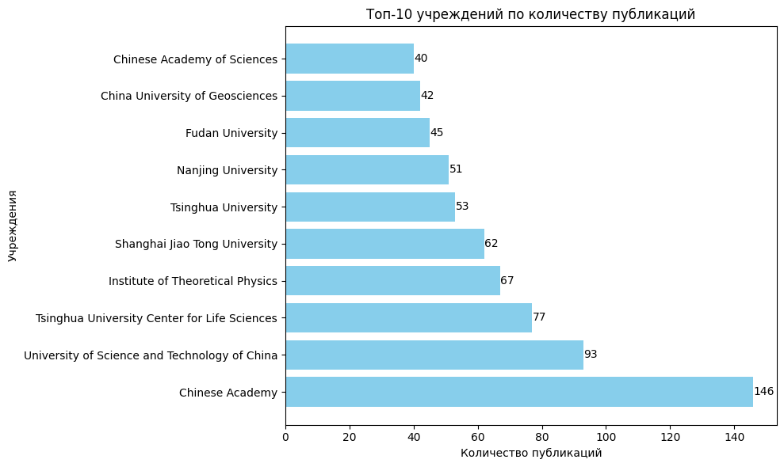

Диаграмма 1.

Эти данные показывают, что крупные университеты и исследовательские институты сосредоточены на инновационных и прикладных аспектах физики высоких энергий, что способствует усилению их международного влияния в научном сообществе.

Далее на этой таблице 1 изображена тепловая карта, она демонстрирует динамику количества публикаций по годам в период с 2020 по 2024 годы. Показывает, что, несмотря на ежегодные колебания в количестве публикаций, Китайская академия наук остается ведущей организацией, публикующей наибольшее количество статей в данной области. Особенно заметен пик в 2021 году, когда количество публикаций достигло максимума. Университеты, такие как Цинхуа и Университет науки и технологий Китая, также показывают стабильные результаты, что свидетельствует о высокой научной активности.

* В верхней строке изображения указано название каждого университета.
* В левой колонке указан год.

Количества публикаций с годами показывает, что в большинстве университетов наблюдается спад в 2022–2024 годах. Например, Институт теоретической физики и Фуданьский университет продемонстрировали снижение количества публикаций, что может быть связано с временными ресурсными ограничениями или изменениями в научных приоритетах. Однако, несмотря на это, ведущие университеты, такие как Университет Цинхуа и Китайская академия наук, продолжают оставаться основными игроками в этой области.

|  | Shanghai Jiao Tong University | Nanjing University | Tsinghua University | Chinese Academy | Tsinghua University Center for Life Sciences | Institute of Theoretical Physics | Chinese Academy of Sciences | China University of Geosciences | University of Science and Technology of China | Fudan University |
| --- | --- | --- | --- | --- | --- | --- | --- | --- | --- | --- |
| **2020** | 17 | 9 | 19 | 34 | 15 | 23 | 13 | 8 | 18 | 8 |
| **2021** | 12 | 6 | 7 | 37 | 14 | 16 | 6 | 8 | 17 | 7 |
| **2022** | 5 | 8 | 9 | 21 | 12 | 9 | 4 | 2 | 10 | 4 |
| **2023** | 7 | 7 | 9 | 13 | 8 | 9 | 5 | 7 | 11 | 0 |
| **2024** | 6 | 3 | 2 | 8 | 3 | 3 | 0 | 2 | 4 | 2 |

Таблица 1

Доминирование Китайской академии наук и других ведущих университетов говорит о значительных ресурсах и высокой концентрации специалистов, работающих в данной области. Однако также видна тенденция к снижению числа публикаций в последние годы, что может потребовать дополнительного анализа и стратегий для поддержания высоких темпов научной активности в будущем.

* 1. **Ведущие авторы КНР по числу публикаций в сфере «физики высоких энергий» активности**

На рисунке показана столбчатая диаграмма, представляющая 10 ведущих авторов КНР по количеству публикаций по направлению «физика высоких энергий». По горизонтальной оси показано количество публикаций, а по вертикальной – имена авторов. Лидером по числу публикаций является **Wang Y.**, который упоминается в 90 публикациях, что выделяет его как одного из ключевых участников научного сообщества в данной области. **Zhang Y.** занимает второе место с 85 публикациями, что также подтверждает его значительный вклад. Другие авторы, такие как **Wang J.**, **Liu Y.**, и **Li X.**, также демонстрируют высокую активность, публикуя более 50 работ каждый.

Эти данные могут быть полезны для формирования сетей сотрудничества и научных коллабораций. Авторы с большим числом публикаций, как правило, являются признанными специалистами в своей области, и сотрудничество с ними может значительно повысить научный потенциал проектов. Также стоит отметить, что высокая частота упоминаний авторов, таких как **Zhang X.**, **Li J.**, и **Wang L.**, делает их надежными источниками информации для ссылок в исследованиях. Данные приведены на диаграмме 2.

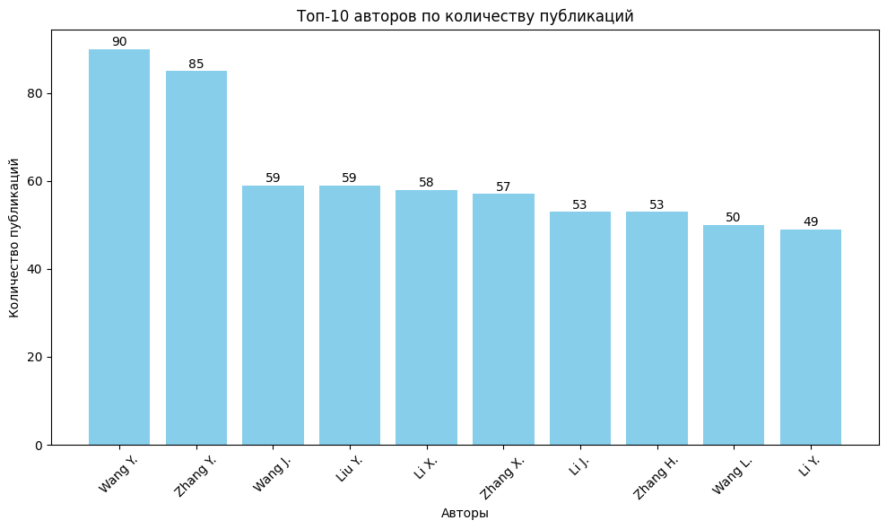

Диаграмма 2

* 1. **15 ведущих направлений/тегов в области «физики высоких энергий»**

На Диаграмме 3 видно, что самым часто упоминаемым тегом является "Positron emission", который встречается 234 раза. Это свидетельствует о том, что эмиссия позитронов является важной темой в исследованиях, возможно, связанных с медицинской физикой, ядерной физикой или астрофизикой. Второе место занимает тег "Monte Carlo simulations" (81 упоминание), что указывает на использование численных методов для моделирования сложных физических процессов, что является характерным для теоретической физики и экспериментальных исследований.

Другие важные направления включают "Renormalization" (55 упоминаний) — ключевая концепция в квантовой теории поля, "CP violation" (39 упоминаний), что связано с нарушением симметрии заряд-паритет, и "Supersymmetry" (35 упоминаний), важная гипотеза в теоретической физике. Эти направления отражают прогрессивные и фундаментальные подходы в физике высоких энергий, которые играют важную роль в расширении теоретической базы для понимания структуры материи и Вселенной.

Теги, такие как "Cherenkov radiation" (31 упоминание) и "Weak interaction" (24 упоминания), демонстрируют интерес к специфическим физическим явлениям, исследуемым как в контексте частиц, так и в контексте взаимодействий на субатомном уровне. Эти явления имеют важное значение для различных приложений, таких как детекторы частиц и ядерные реакторы.

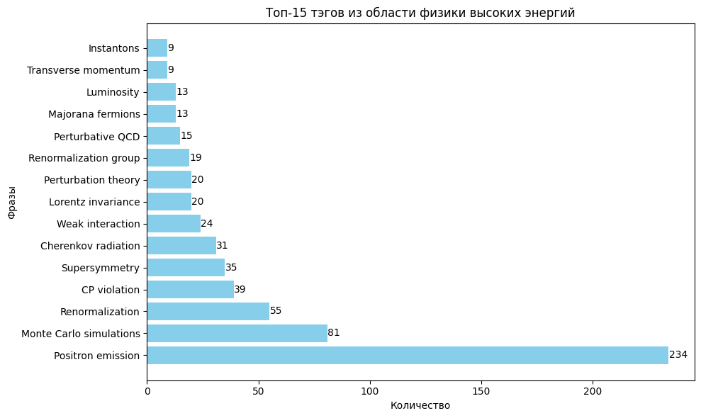

Диаграмма 3. Диаграмма отражает направления работы с потенциальными партнерами из КНР.

Столбчатая диаграмма и представленные данные дают четкое представление о наиболее популярных направлениях исследований в области физики высоких энергий в КНР. Видно, что в последние годы китайские ученые активно исследуют как фундаментальные, так и прикладные аспекты этой области. Свидетельствуют о фокусе на численных методах и экспериментальных подходах. Подчеркивают теоретическую составляющую исследований, ориентированных на поиски новых физических законов и подтверждение гипотез.

* 1. **Карта концентрации организаций потенциальных партнеров по направлению «физика высоких технологий»**

На представленной карте КНР (Рисунок 1.) показана концентрация организаций, работающих в области «физики высоких энергий». Наибольшая концентрация таких организаций сосредоточена в **Пекине**, что подчеркивает роль столицы как научного и исследовательского центра страны. Это может свидетельствовать о том, что Пекин является основным узлом для научных разработок и инновационных технологий в Китае, особенно в таких высокотехнологичных областях, как физика высоких энергий.

Кроме того, города с высокой научной активностью, такие как **Шанхай**, **Нанкин** и **Шэньчжэнь**, также играют важную роль в развитии физики высоких энергий, однако Пекин, как центр политической и экономической жизни, выделяется на фоне других регионов.

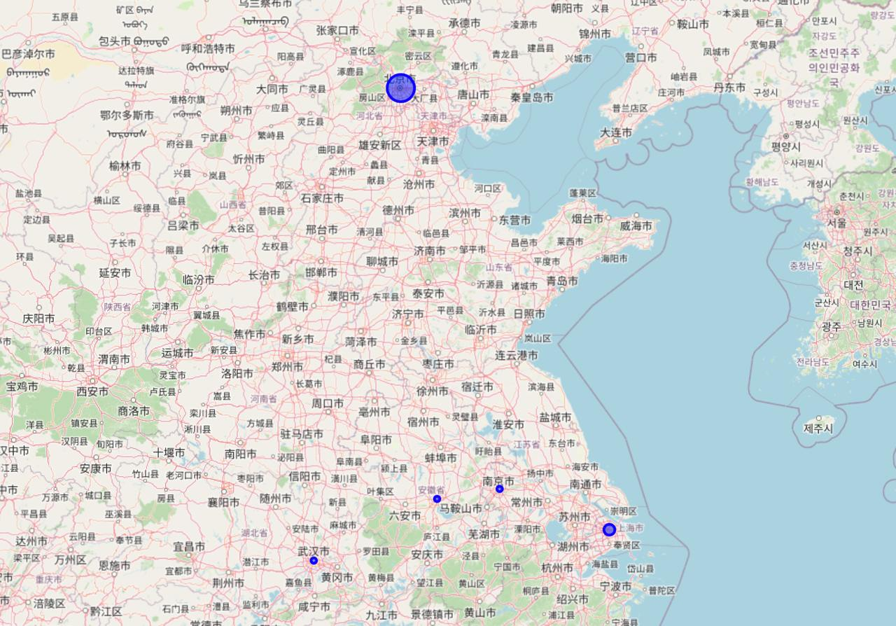

Рисунок 1

* 1. **Возможные области исследований**

**1. Позитронно-эмиссионная томография (PET) и молекулярная визуализация**: Большинство авторов работает в области медицинских исследований, включая такие темы, как диагностика рака, воспалений и заболеваний, связанных с использованием PET и других методов визуализации (например, в исследованиях по раку поджелудочной железы, лимфомы, атеросклерозу и др.). Возможности для сотрудничества включают разработку новых методов диагностики и улучшение существующих технологий.

**2. Космические лучи и астрофизика:** Несколько авторов (например, Li X. и Zhang H.) занимаются исследованиями в области частиц и астрофизики, таких как монте-карловские симуляции, детекторы черенковского излучения и крупные детекторы для частиц и астрофизических исследований. Сотрудничество в этом направлении может быть направлено на разработку новых методов обнаружения и анализа частиц в астрофизике.

**3. Квантовая хромодинамика и физика высоких энергий**: Авторов, таких как Wang Y. и Zhang H., интересует теория квантовой хромодинамики, сесквиниклеточная физика и эксперименты с гадами. Сотрудничество может касаться разработки теоретических моделей и методов для предсказания результатов высокоэнергетических экспериментов.

**4. Материалы 2D и нанотехнологии:** Тема 2D материалов, черенковского излучения и инфракрасной наноскопии упоминается в исследованиях нескольких авторов (например, Zhang Y. и Wang L.). Возможности сотрудничества могут включать разработку новых материалов для применения в нанотехнологиях, таких как фононные поляритоны и их использование в датчиках и оптических устройствах.

**5. Применение теории возмущений и методов численного моделирования:** Некоторые авторы, исследуют методы численного моделирования (например, метод конечных элементов) и теорию возмущений. Совместные работы могут быть направлены на улучшение математических моделей для сложных физических и инженерных систем, таких как гибкие манипуляторы, акусто-флюидика и многое другое.

**Вывод:**

**На основе проведенного** анализа данных можно сделать несколько ключевых выводов относительно текущей ситуации в области физики высоких энергий в КНР:

1. **Китай активно участвует в исследованиях в области физики высоких энергий**, что подтверждается значительным количеством публикаций и высокой научной активности ведущих организаций, таких как Китайская академия наук и Университет науки и технологий Китая. Однако наблюдается некоторое снижение числа публикаций в последние годы, что может потребовать дополнительных усилий для поддержания темпов научной активности.
2. **Университеты и научные центры Китая** продолжают оставаться лидерами в этой области, с особым преобладанием Пекина как главного научного центра. Большинство крупнейших университетов сосредоточены в столице и крупных научных хабах, таких как Шанхай и Нанкин, что делает их ключевыми игроками в физике высоких энергий.
3. **Интересы исследователей в КНР охватывают широкий спектр направлений**, включая квантовую хромодинамику, космические лучи, медицинскую визуализацию, 2D материалы и нанотехнологии. Эти области открывают потенциал для международного сотрудничества, что может привести к значительным научным достижениям.
4. **Ключевыми авторами в области физики высоких энергий в КНР** являются ученые, такие как Wang Y., Zhang Y., и другие, с большим количеством публикаций в данной сфере. Их вклад делает их важными фигурами для формирования научных коллабораций и сетей.

### **Рекомендации по сотрудничеству:**

1. **Автор: Wang Y.**

**Город**: Пекин

**Университет/Институт**: Китайская академия наук

**Причина для сотрудничества**: Wang Y. является лидером по количеству публикаций в области физики высоких энергий, что делает его важным ученым для научных коллабораций. Его работы, вероятно, охватывают широкий спектр тем, включая теоретическую физику и экспериментальные исследования. Сотрудничество с этим автором может существенно повысить научный потенциал проекта.

1. **Автор: Zhang Y.**

**Город**: Пекин

**Университет/Институт**: Университет Цинхуа

**Причина для сотрудничества**: Zhang Y. занимает второе место по количеству публикаций и демонстрирует значительную активность в области теоретической физики и численного моделирования. Сотрудничество с ним позволит углубить исследования в таких областях, как квантовая хромодинамика и методики моделирования, что будет полезно для разработки новых теорий и экспериментальных подходов.

1. **Автор: Liu Y.**

**Город**: Шанхай

**Университет/Институт**: Шанхайский университет Цзяо Тун

**Причина для сотрудничества**: Liu Y. активно работает в области астрофизики и частиц, что делает его идеальным кандидатом для совместных исследований в области космических лучей и астрофизики. Университет в Шанхае является важным центром для этих исследований, и сотрудничество с ним откроет доступ к новейшим методам и оборудованию для исследований в этих областях.

1. **Автор: Li X.**

**Город**: Пекин

**Университет/Институт**: Китайская академия наук

**Причина для сотрудничества**: Li X. активно работает в области теории и экспериментальной физики, что делает его ценным партнером для совместных научных проектов. Его исследования в области квантовой теории и физики частиц могут быть использованы для разработки новых экспериментов и теоретических моделей.

1. **Автор: Zhang H.**

**Город**: Пекин

**Университет/Институт**: Университет Цинхуа

**Причина для сотрудничества**: Zhang H. представляет интерес для исследовательских проектов в области астрофизики и моделирования частиц. Сотрудничество с ним откроет возможности для работы с новыми теоретическими и экспериментальными моделями, а также для разработки методов по анализу данных из астрофизики.

### **Рекомендации по направлениям сотрудничества:**

* **Космические лучи и астрофизика**: исследовать возможности совместных исследований в области высокоэнергетических частиц и их взаимодействия с космическими лучами. Сотрудничество с университетами в Пекине и Шанхае будет полезно для развития новых методов обнаружения и анализа данных.
* **Медицинская физика и визуализация**: области, связанные с позитронно-эмиссионной томографией (PET) и молекулярной визуализацией, особенно в медицинских исследованиях. Это направление открывает возможности для сотрудничества с китайскими институтами, такими как Университет Цинхуа и Китайская академия наук, для разработки новых диагностических методов.
* **Квантовая хромодинамика и теоретическая физика**: фокус на теоретических моделях в квантовой хромодинамике и методах численного моделирования. Сотрудничество с ведущими теоретиками из Китая может сыграть важную роль в создании новых математических моделей для сложных физических процессов.
* **Нанотехнологии и материалы**: исследовать возможности в области 2D материалов и нанотехнологий, включая фононные поляритоны и их применение в различных устройствах. Важное направление для сотрудничества с китайскими исследовательскими группами из университетов в Пекине и Шанхае.

### **Заключение:**

Китай продолжает оставаться ключевым игроком в области физики высоких энергий, и сотрудничество с ведущими китайскими университетами и авторами может принести значительные научные и технологические результаты. Важно выстраивать партнерства с основными исследовательскими центрами, такими как Китайская академия наук и Университет Цинхуа, а также с авторами, которые активно публикуются и работают в перспективных направлениях, таких как квантовая физика, астрофизика и нанотехнологии.